香港立法会议员叶建源：巧言令色的卖港“黄师”

原创 有里儿有面 [有理儿有面](javascript:void(0);)

**有理儿有面**

微信号 youli-youmian

功能介绍 你说是不是

2020-01-07[原文](https://mp.weixin.qq.com/s?__biz=Mzg3MjEyMTYyNg==&mid=2247486856&idx=1&sn=25d7ab60b43ff581c0781c8d15c67c0a&chksm=cef559fdf982d0eb88262e20a6640ba1e6194222540b2cdf3d04719a636e3358a4d6193b9021&scene=27#wechat_redirect&cpage=83)

收录于话题 #港毒人物 31个

1月3日，香港立法会教育事务委员会以17票赞成，11票反对通过议案“设立小组委员会，负责研究中小幼教科书及教材的编制及监管”。该议案早前由新民党立法会议员容海恩提议。

而此前，香港立法会教育界议员、香港教协副会长叶建源则在网上撰文批评容海恩的提议不接地气，并称“面对民怨，与其在加强审议教科书、追究教师言论等问题上大做文章，不如积极地回应民意。请容海恩和其他立法会议员同事们三思。”

“巧言令色鲜矣仁” 的叶建源为什么要千方百计的阻挠议案的通过呢？且看有理哥为您扒一扒他的前世今生。

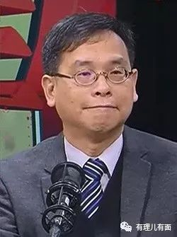

**唯利是图的“变色龙”**



叶建源毕业于香港大学，主修中国语文及中国历史，其后成为中学教师， 1995年叶建源转职香港教育学院（现为香港教育大学）。

2007年，在香港轰动一时的“教院风波”中，作为本是普通教师的涉事人叶建源，因极力反对当时港府推行中文母语教学等多项教育体系改革，而迎合了反对派和部分“恋殖”心理作祟群体的口味。风波不仅扳倒了时任教育统筹局副局长的罗范椒芬，也间接阻碍了国民教育的推行，叶也因此“一炮而红”。

事件过后，叶建源迅速上位，成为香港兆基创意书院校长，此时他的政治野心逐渐膨胀。2009年，其以校长身份参与国庆活动时，为了凸显自己爱国爱港的立场，公开发表了与之前自己观点完全相左的文章，认为香港应借鉴内地教育的优点，并对共青团等组织大加赞赏。

而在2012年立法会选举期间，为了谋求立法会议员席位，代表教协参选的叶建源却又突然大肆批评国民教育科以至内地的政治体制。当时的立法会教育界候选人、教评会副主席何汉权便批评叶建源是“忽然国民教育、忽然民主”的“变色龙”。叶建源则辩称，自己过往写过多篇的“学术文章”，自己“关心国家”，和已故香港“支联会”主席司徒华“同样爱国”，并会“是其是、非其非”。

尽管极力诡辩，但叶建源忽左忽右、反复无常的行为方式，却掩盖不了其自私自利、借反对派政治上位的伪君子面目。

而其后，叶建源的立场则完全暴露了其巧伪趋利、枉为人师的真面目，为了达到政治目的强行把教育政治化，把教育、学生作为政治筹码，实在是无耻！

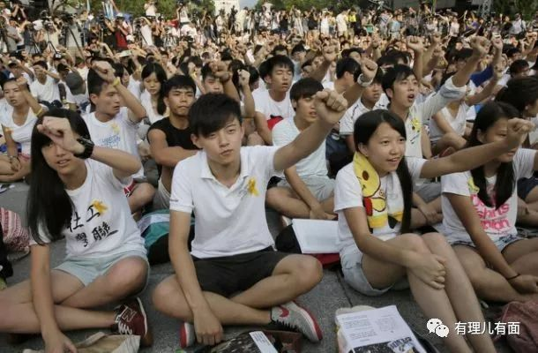

**师德败坏的“教育工作者”**



搭上反对派政治便车的叶建源，为了谋得更大的政治利益，便利用其教协副会长及立法会议员的身份更加肆无忌惮的反对爱国教育，推行殖民遗毒思想，致使香港的校园内“国教”缺失，教材植“独”。

2017年8月，香港教育局副局长蔡若莲正式履新。自从她一上台，叶建源便一直无理指责及批评蔡若莲没有丰富教育经验、反对爱国教育在香港学校间的大范围实行，并表示委任蔡若莲的特首林郑月娥是在与“教育界为敌”。其还在媒体采访中宣称：“蔡若莲似乎走向另一条路，(国民教育)对学生来说，尽量说(中国)光明面”，“对她做副局长、扮演香港的教育政策领导角色，用高标准来看，她是完全未达得到”。

叶建源为何要针对蔡若莲大作文章？其实蔡若莲具有博士学位，教过中、小学，做过中学校长，又入过教育署任职，有着丰富的教育背景和经历，而更为关键的是她推崇爱国爱港国民教育理念。作为反对派代言人的叶建源，怎能容忍教育界有这样一位领导？其目的就是要阻挠爱国爱港人士出任公职，不容他们掌握政策制定及监察的权利。

像文章开头提及的，新民党议员容海恩指高中教科书未受监管，提议成立小组委员会检讨教材问题，但叶建源不但发文极力反对，更加指责特区政府“施政失误”，港警“持续警暴”令民怨沸腾，指控政府不但没有反思自己的问题，还把政治责任推卸给教育界。这种强词夺理的逻辑，真真反映出其师德、师品的不堪。

做为一个祖籍广东的（并非移民后裔）香港原住民，且所学专业也为中文及中国历史，还进修了教育硕士，理应更能理解香港饱经沧桑的屈辱历程，更应该以摒弃殖民文化及西式糟粕为已任，但叶建源不仅未能在教育上为广大的香港学子树立正确的价值观，反而歪曲事实及历史，阻止爱国教育的推行、爱国爱港的政策实施。有理哥想问，家长们怎能放心孩子在这样的教师教导下成长？

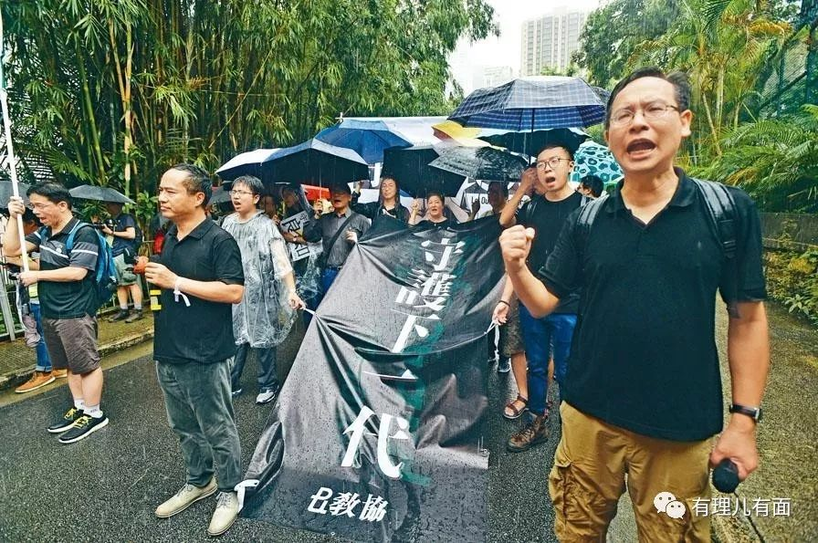

**反中乱港的“港独”帮凶**



一开始，叶建源还只是遮遮掩掩，以“明修栈道，暗渡陈仓”的手法支持“港独”，自非法占中运动发展到今天的“修例风波”，叶建源及其实际把控的教协就已变为赤裸裸地向香港社会推销歪理、大肆鼓吹“港独”思想、包庇暴力分子，充当起了“港独”庇护伞的角色。

2014年非法“占中”期间，大批青年学子被裹挟参与了非法的集会或暴力活动。叶建源不但不出面阻止、予以谴责，反而在9月26日添马公园内公开演讲，高度赞扬学生的罢课行动是对“不义政权”的控诉。其还在网上撰文称“未来是属于年轻人的，我在“占中”现场看见香港的未来”，持续煽动暴力，令年轻懵懂的学生成了替罪羊。

2016年，港独歪风在校园蔓延，港独组织学生动源鼓吹在各中学成立本土关注组，在校园广泛播独，教育局多次强调港独主张不应渗入校园，但叶建源竟强口狡辩称，若学校禁止宣扬港独会适得其反，反提议助学生全面认识港独，要让学生有接触机会云云。

在此次的修例风波中，2019年7月2日，立法会大楼被暴徒大肆破坏。叶建源做为立法会议员，不但没有强烈谴责暴徒的罪行，反而评论暴徒的行为很“自制”。其还在参加媒体节目时多次称暴力示威者不是“刻意犯罪”，并称香港警方“滥捕”，百般美化黑衣暴徒的暴力行径。

不止是蛊惑、煽动涉事未深的学生，对于香港的“黄师”群体，叶建源及其教协也是“庇护”有加。截止2019年底，在“修例风波”中被捕的教师达80人，特区政府教育局也收到了123宗关于教师的投诉。面对卷入政治风眼的教育界严峻的现状，叶建源掌控的教协不仅不利用行业协会的优势，引导树立正确的教师品行，或配合特区政府净化教育界的行动，反而在今年1月3日晚在中环发起教育工作者集会，批评政府无理打压教育界，制造“白色恐怖”，甚至邀请多名“港独”议员上台轮流发言，并公开支持学生、老师罢课来“团结护专业”。其还就特区政府受理投诉及审查教师言行发表了“不应接受匿名投诉”，社交平台上的发言属于“私人领域发言”，学生接触不到等歪论。

身为教育工作者和立法会议员，不为学生的学业着想，不为香港的未来着想，反而利用“自由抗争”、“表达诉求”等口号明里暗里的宣扬“港独”思想，煽动学生、教师与政府对抗，支持暴力行为，造成社会混乱、民生凋敝，包庇、纵容“港独”的言论和丑行，这就是叶建源口中所说的“专业”？其实不过就是专业的“港独”罢了。

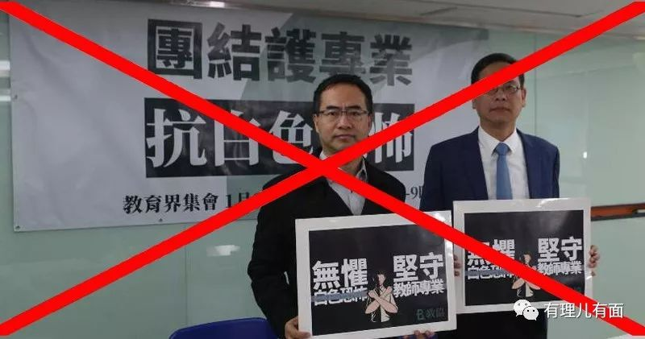

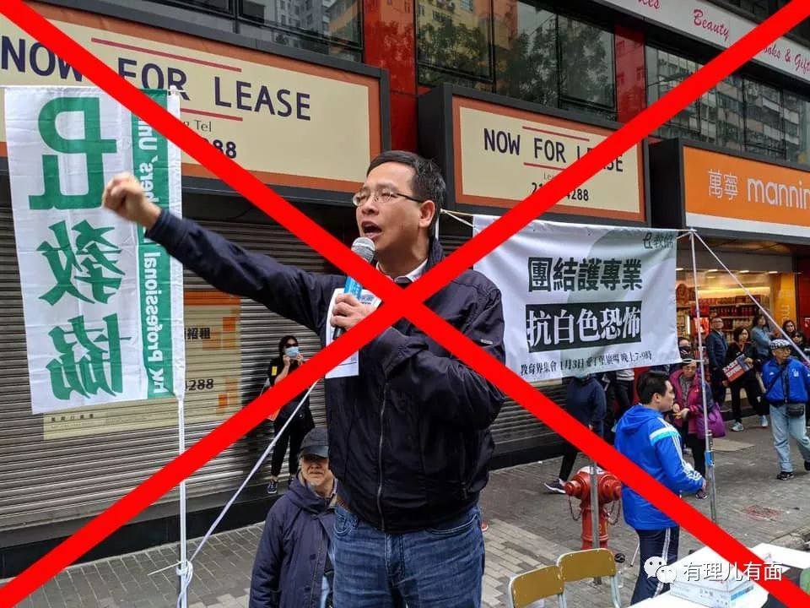

正像香港资深媒体人屈颖妍在评论里所说：“对待教师的学识尚可网开一面，但对教师的道德操守却不能退让半步”。为人师者就应“学为人师,行为世范”，如果连教书育人的老师都虚伪下作、叛国卖港，那么香港的教育界就亟需正本清源了！

有里儿有面

**微信扫一扫赞赏作者** **赞赏**

已喜欢，对作者说句悄悄话

取消

**发送给作者**

**发送**

最多40字，当前共字

 人赞赏

上一页 1/3 下一页

长按二维码向我转账

受苹果公司新规定影响，微信 iOS 版的赞赏功能被关闭，可通过二维码转账支持公众号。

### 精选留言

用户设置不下载评论